Pielikums Nr.1
Stūrkalēji, Staiceles pagasts, kadastra numurs 6637 001 0151
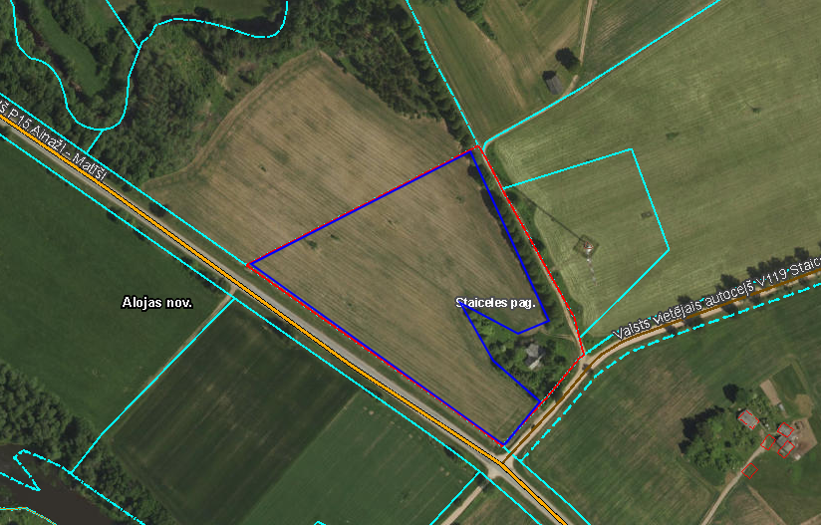
Sagatavoja: G.Meļķe-Kažoka

